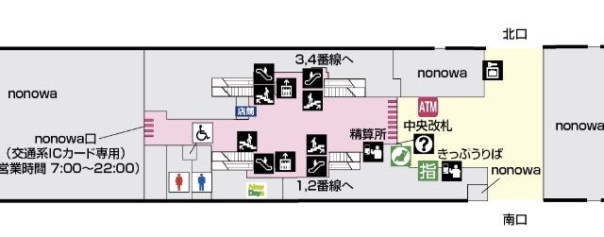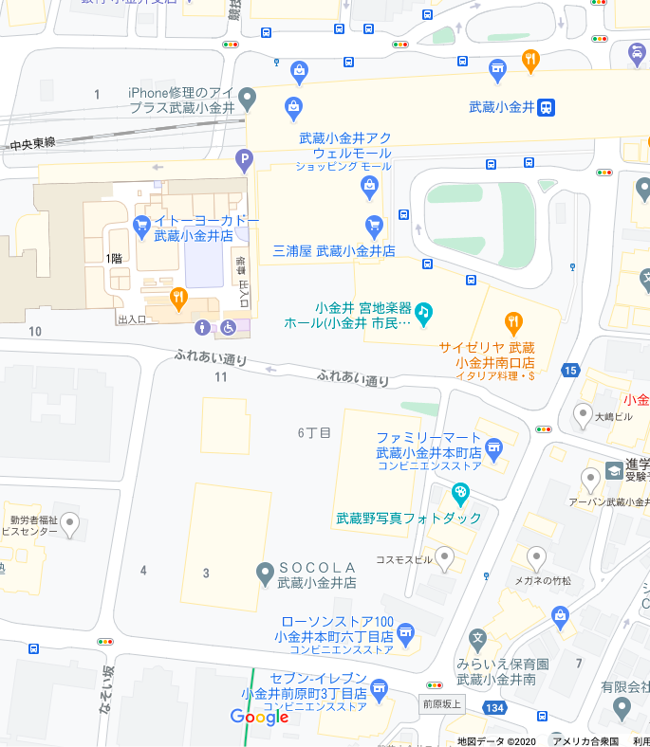  
  
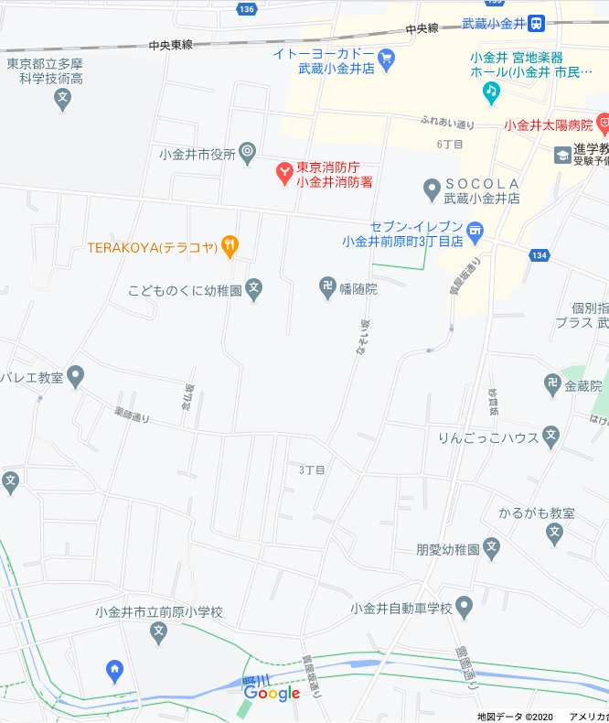

nonowa口利用の方は、改札出てすぐ、正面のnonowaには入らず左折して下さい。通りに出たら右折して、イトーヨーカドー手前で左折し、ヨーカドー入り口の前を通って、ふれあい通りに出て下さい。南口からのアクセスはわかりやすいですが、所要時間が短いのはnonowa口からです。

* 市内の循環バスの情報 (CoCoバス) ２０分に１本  
  【貫井前原循環】前原小学校前下車　乗車7分徒歩2分  
  <https://www.city.koganei.lg.jp/smph/kurashi/482/buss/cocobus.html>
* 京王バスの情報  
  【武75】【武85】貫井坂下下車　乗車９分徒歩３分  
  【武71】【武73】前原町下車　乗車4分徒歩6分  
  <https://transfer.navitime.biz/bus-navi/pc/diagram/BusDiagram?orvCode=00021229&course=0000401184&stopNo=1&date=2020-09-29>

拡大図

この改札からでます

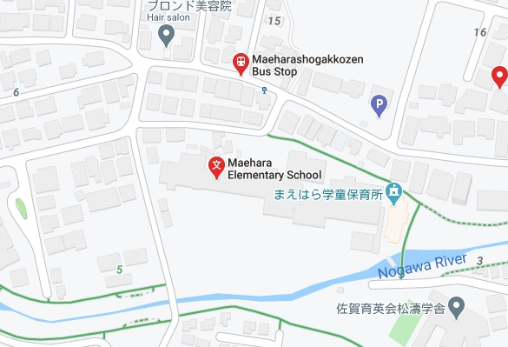

拡大図